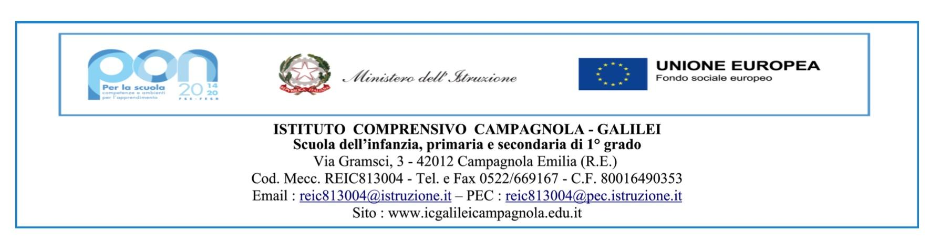

بيان رقم 87 كامبانيولا إميليا،16 نوفمبر 2021

إلى أولياء أمور التلاميذ
الذين يقضون فترات
طويلة في الخارج

إلى معلمي/هئية التدريس للمعهد
إلى الموظفين الإداريين
مكتب الطلاب

الموضوع: الغياب لفترات طويلة

يحدث كثيرا ، أن طلابنا من دول أجنبية يذهبون إلى بلدهم الأصلي، متغيبين عن المدرسة لفترات طويلة.
هذه الغيابات المطولة والمفاجئة تقطع مسار الطلاب ، مما يجعل من الصعب للغاية عملية إسترجاع المحتويات.
نحن ندرك القيمة والرغبة التي تدفعك للعودة إلى بلدك، لرؤية أحبائك مرة أخرى والعثور على الأماكن والعادات التي
تشكل جزءا من حياتك ، ولكننا نذكرك بأن أطفالك جزء من مجتمعنا ومدرستنا وأن التعليم في إيطاليا إلزامي حتى السنة
السادسة عشرة من العمر.
لهذا فإن لكل غياب مطول، باستثناء لاسباب خطيرة، سوف يبلغ عنها إلى السلطات المختصة باعتباره تجنب عن التعليم
الإلزامي.
لذلك نحثك على القيام برحلات خلال فترات وقف الأنشطة التعليمية.

في حالة الضرورة الملحة للتغيب لفترات طويلة، نذكركم بما يلي:
- يجب إرسال إشعار/بلاغ عن فترة الغياب عن طريق البريد الإلكتروني إلى أمانة الطلاب
- alunni@iccampagnolario.edu.it
- خلال فترة الغياب، سيحرص الطلاب أو العائلة على إحضار الكتب المدرسية والتحقق من السجل الإلكتروني
لمواكبة المهام التي يتعين القيام بها. عند العودة، سيقوم مدرسون الصف بالتحقق من المسار الذي سلكوه
- في حالة الغياب لفترات طويلة، يجب الالتحاق بالمدرسة في بلدك الأصلي وتقديم وثائق عن المسار الدراسي الذي
سلكته
- لن يتم تنشيط DAD التعليم عن بعد
- عند العودة إلى إيطاليا، قبل العودة إلى المدرسة، طبق و نفذ الالتزامات التي تقدمها AUSL، كما من البلد الاصلي.

مديرة المدرسة
باولا بيولانتي
توقيع مكتوب بخط اليد تم استبداله بالطباعة
عملا بالفقرة 2 من المادة 3 من المرسوم التشريعي رقم 39/93

